Atividade 4 - Programação Imperativa I
Unidade Curricular de Engenharia Informática
Trabalho realizado por:
Duarte OM e Afonso

Exercício 1 - Declaração e inicialização
Resposta / Enunciado: Declaração das variáveis primitivas (idade, altura, inicial, saldo) e impressão formatada no terminal no formato exigido.
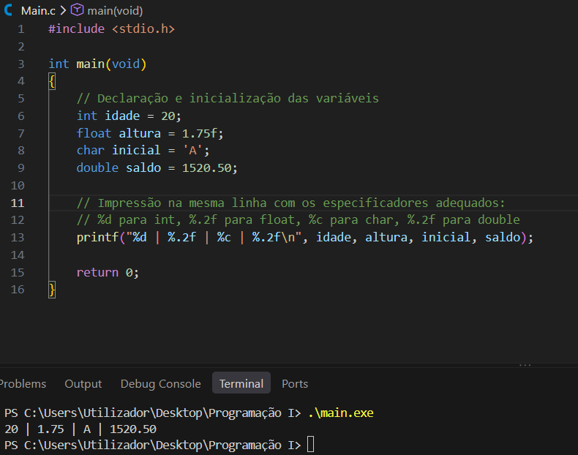
Figura: Execução do Exercício 1 - Declaração e inicialização de variáveis.
Exercício 2 - Correção de especificadores de formato
Enunciado: Análise e correção dos especificadores de formato em C.
Resposta Teórica Detalhada: Os especificadores originais (%f %d %d %c) produziam valores incorretos e corrompidos porque existia um desalinhamento estrito entre os tipos dos argumentos passados para a função printf e os especificadores de formato interpretados. Em C, funções variádicas como o printf esperam que o tamanho em bytes na stack corresponda exatamente ao especificador (%d espera 4 bytes para int, %lf ou %f espera 8 bytes para double, %c espera char). Quando há discrepâncias, o motor de runtime lê fatias incorretas de bytes da stack, resultando em lixo de memória ou valores desfasados.
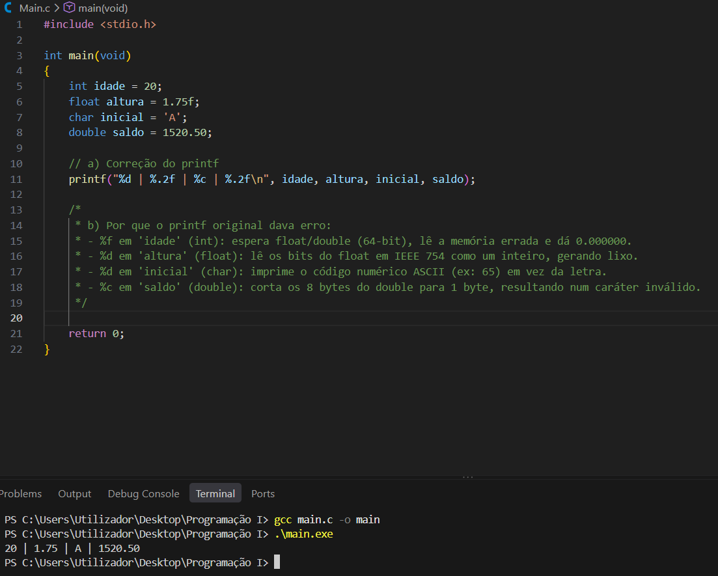
Figura: Execução do Exercício 2 - Correção de especificadores de formato.
Exercício 3 – Divisão inteira e real: previsão e verificação
Enunciado: Estudo do comportamento da divisão em C entre inteiros e reais, analisando as previsões e verificações.
Resposta Teórica Detalhada: • Previsão Alínea a (17 / 2): Produz o valor 8, pois trata-se de uma divisão estritamente inteira (truncagem da parte fracionária).
• Previsão Alínea b (17 / 2.0): Produz o valor 8.5, dado que o literal 2.0 é do tipo double, forçando a promoção implícita do operando inteiro para real antes da divisão.
• Previsão Alínea c ((double)17 / 2): Produz o valor 8.5 devido ao cast explícito (double) que converte o numerador para real, garantindo a divisão em ponto flutuante.
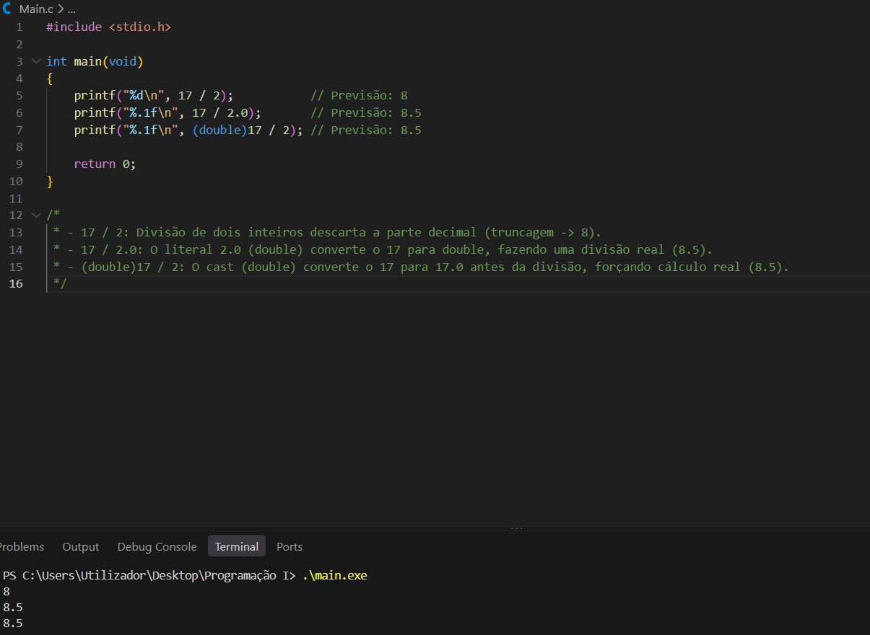
Figura: Execução do Exercício 3 - Divisão inteira e real.
Exercício 4 - Eliminação de números mágicos
Enunciado: Substituição de constantes literais por identificadores significativos utilizando #define e const.
Resposta Teórica Detalhada: • Diretiva #define: É uma macro processada pelo pré-processador antes da compilação. Realiza uma substituição textual literal em todo o código-fonte, não possui tipo associado e não ocupa espaço de memória RAM.
• Qualificador const: É processado pelo compilador, possui tipo estrito e aloca espaço de armazenamento em memória.
• Alteração de valor: Em ambos os casos, tentar reatribuir um novo valor gera erro de compilação.
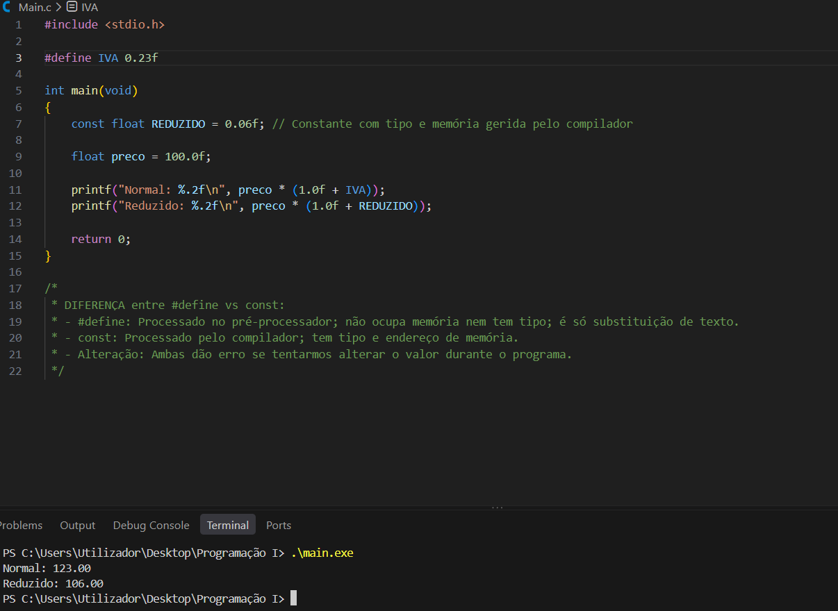
Figura: Execução do Exercício 4 - Eliminação de números mágicos (#define vs const).
Exercício 5 - Inventário de tipos com sizeof
Enunciado: Medição do tamanho em bytes dos tipos fundamentais da linguagem C utilizando o operador sizeof.
Resposta Teórica Detalhada: O padrão oficial da linguagem C garante apenas tamanhos mínimos e relações de ordem entre os tipos primitivos (sizeof(char) == 1 e short <= int <= long). O tamanho do tipo 'long' varia consoante a arquitetura (4 bytes em Windows x64 [LLP64] vs 8 bytes em Linux/macOS x64 [LP64]) para permitir otimização nativa do processador.
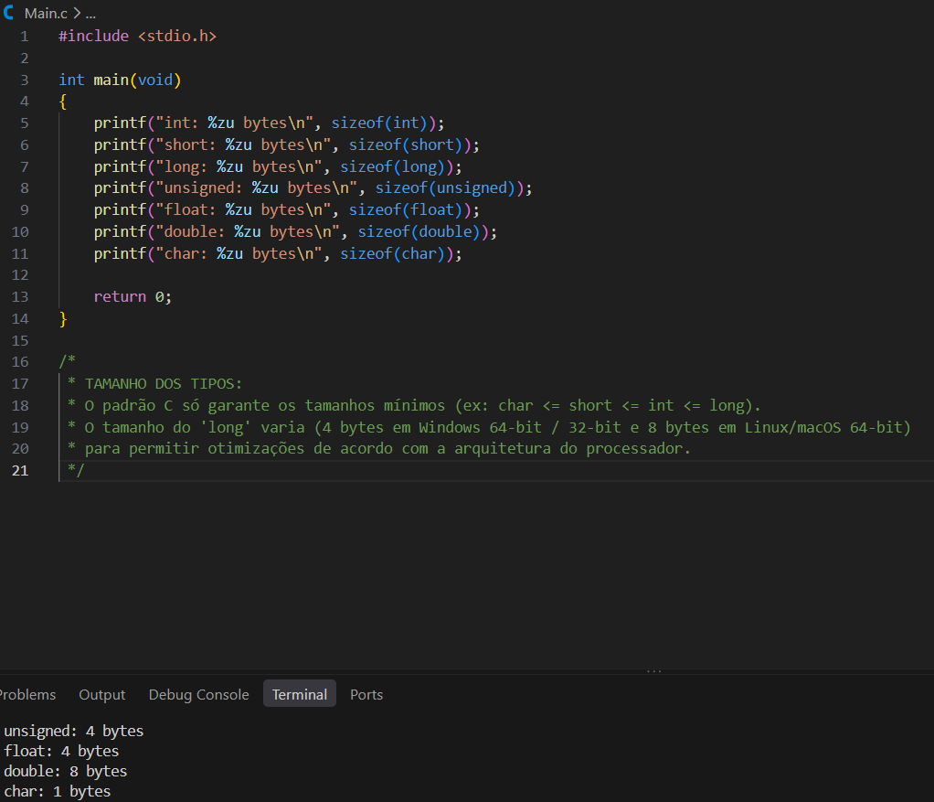
Figura: Execução do Exercício 5 - Inventário de tipos com sizeof.
Exercício 6 - Carateres e códigos ASCII
Enunciado: Manipulação de carateres, leitura segura com espaço e análise da tabela ASCII nos extremos alfabéticos e numéricos.
Resposta Teórica Detalhada: • O espaço em ' %c' na função scanf instrui o motor de leitura a ignorar espaços em branco e newlines ('\n') pendentes no buffer de entrada.
• Nos extremos da tabela ASCII ('Z' código 90 e '9' código 57), a tabela prossegue sequencialmente: o caráter seguinte a 'Z' é '[' (ASCII 91) e o seguinte a '9' é ':' (ASCII 58), deixando de ser letras ou dígitos.
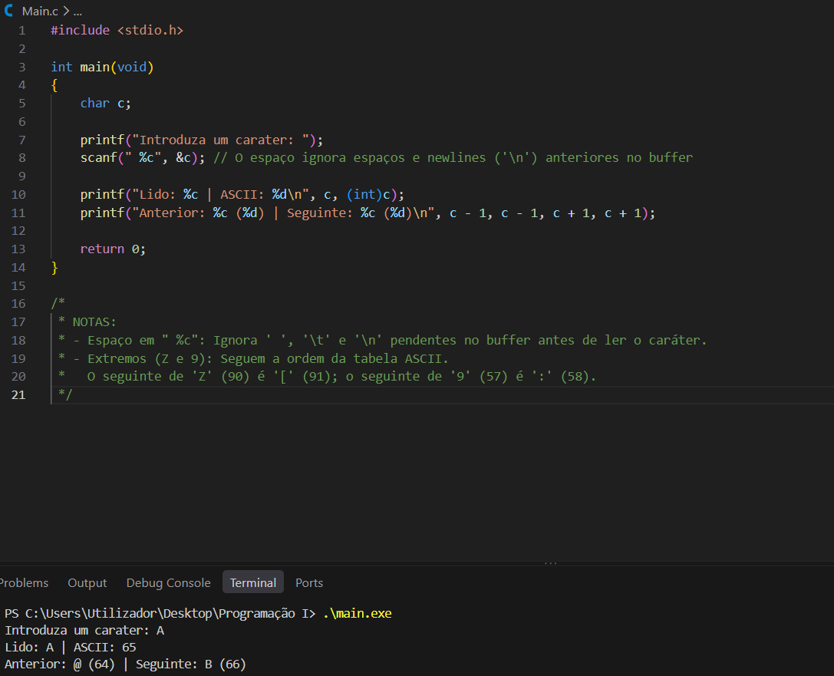
Figura: Exercício 6 - Teste de carateres e códigos ASCII (Teste para 'A').
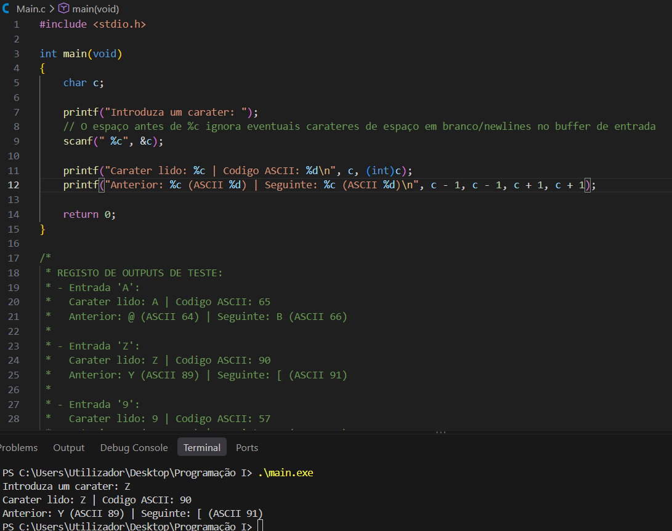
Figura: Exercício 6 - Teste de carateres e códigos ASCII (Teste para 'Z').
Exercício 7 - Troca de valores entre variáveis
Enunciado: Análise da troca de valores entre variáveis sem recurso a variável temporária.
Resposta Teórica Detalhada: A sequência 'a = b; b = a;' falha porque a primeira instrução sobrepõe o valor de 'a' com o valor de 'b'. Na instrução seguinte, 'b' recebe o novo valor de 'a' (que já foi alterado), terminando ambas as variáveis com o mesmo valor final. É indispensável o uso de uma variável temporária.
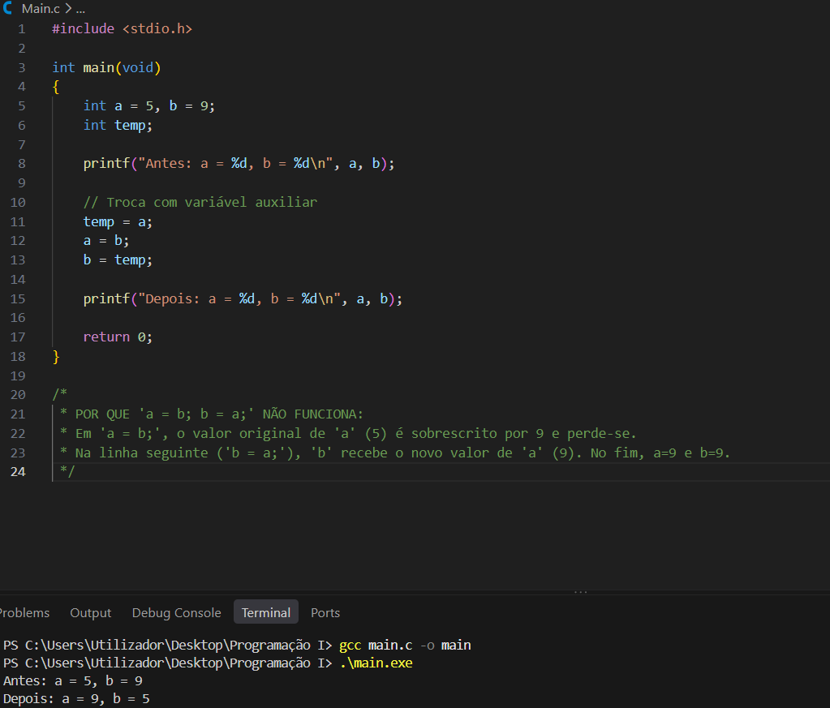
Figura: Execução do Exercício 7 - Troca de valores entre variáveis.
Exercício 8 - Média por três caminhos
Enunciado: Comparação de três métodos para o cálculo da média aritmética em C.
Resposta Teórica Detalhada: • m1: Divisão inteira truncada (33 / 2 = 16.00) - incorreta.
• m2: Promoção por literal real 2.0 (16.50) - correta.
• m3: Cast explícito da soma para double (16.50) - correta.
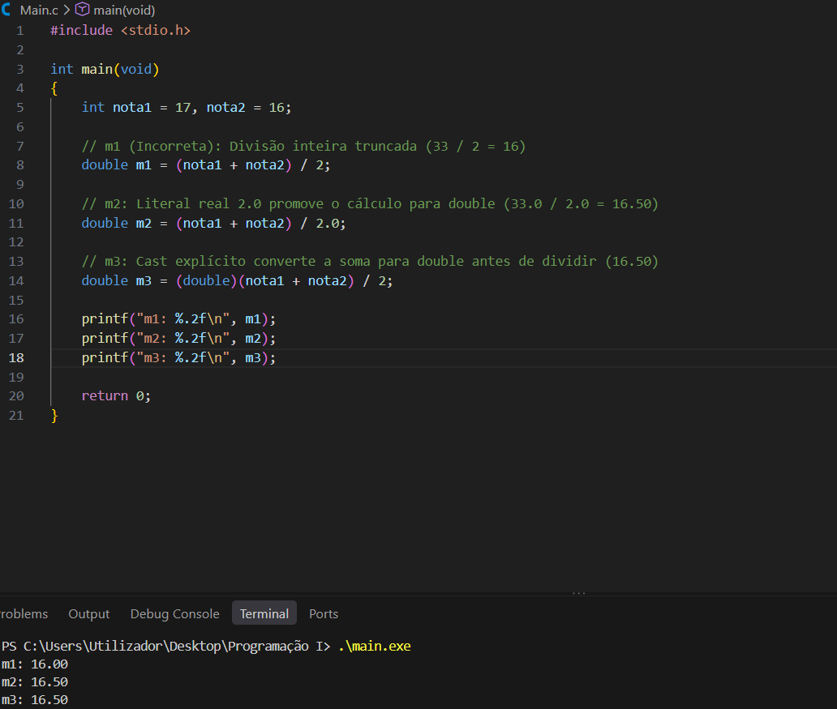
Figura: Execução do Exercício 8 - Média por três caminhos.
Exercício 9 - Conversor de moedas com ida e volta
Enunciado: Conversão bidirecional de moedas e análise de precisão numérica em vírgula flutuante.
Resposta Teórica Detalhada: A representação em binário de vírgula flutuante (padrão IEEE 754) pode introduzir pequenas imprecisões. O especificador %.2f apenas formata a exibição visual no ecrã, enquanto em memória a variável mantém a precisão total do tipo double.
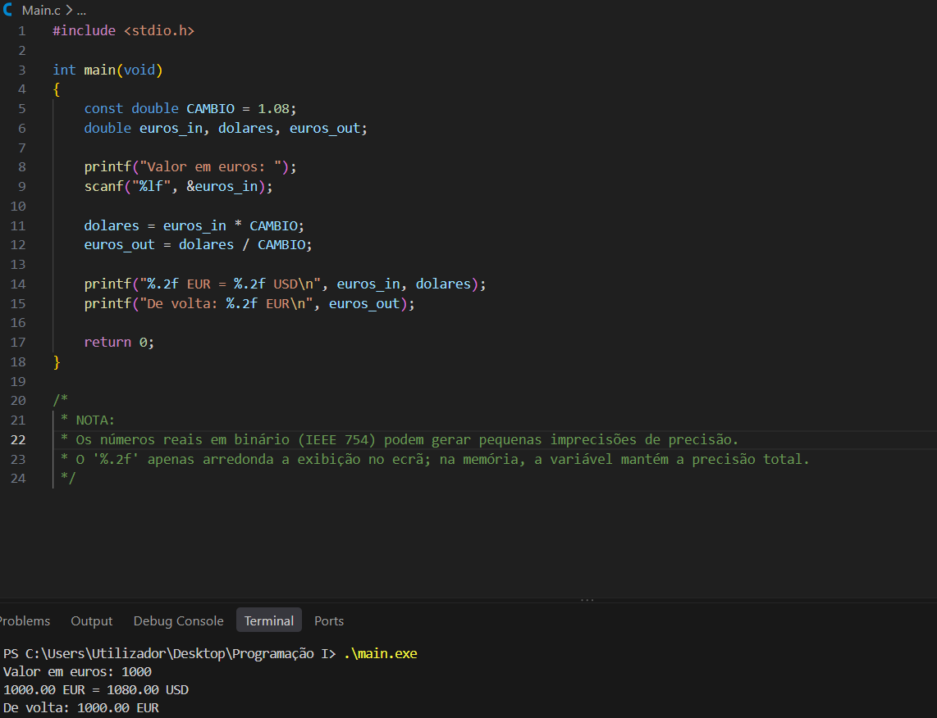
Figura: Execução do Exercício 9 - Conversor de moedas com ida e volta.
Exercício 10 – Relatório de estudante (integrador)
Enunciado / Resposta: Emissão de relatório de estudante integrando constantes, cálculo de média sem truncagem e sizeof.
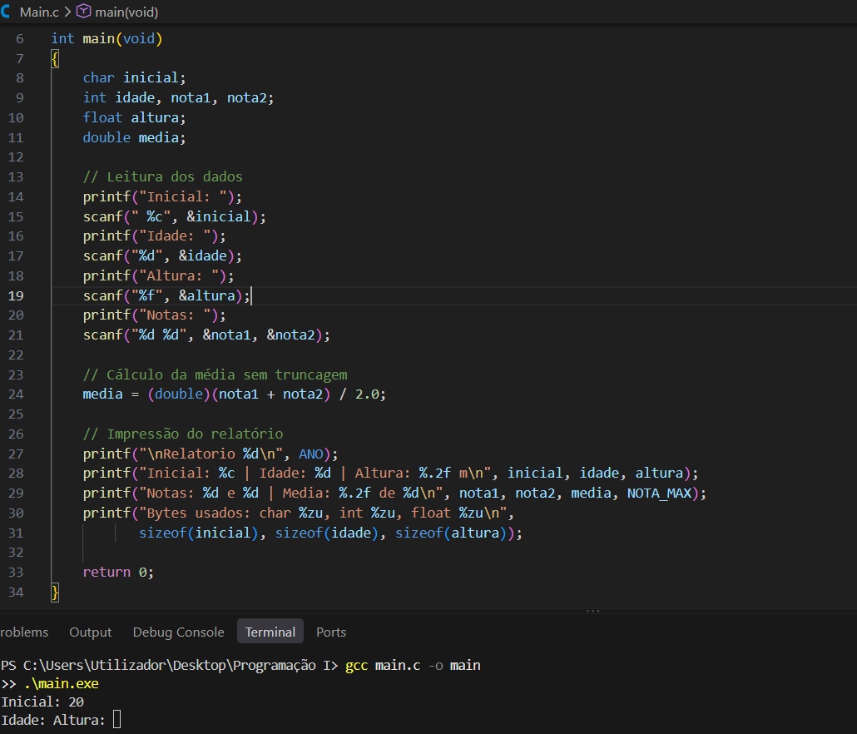
Figura: Exercício 10 - Código e leitura de dados do estudante.
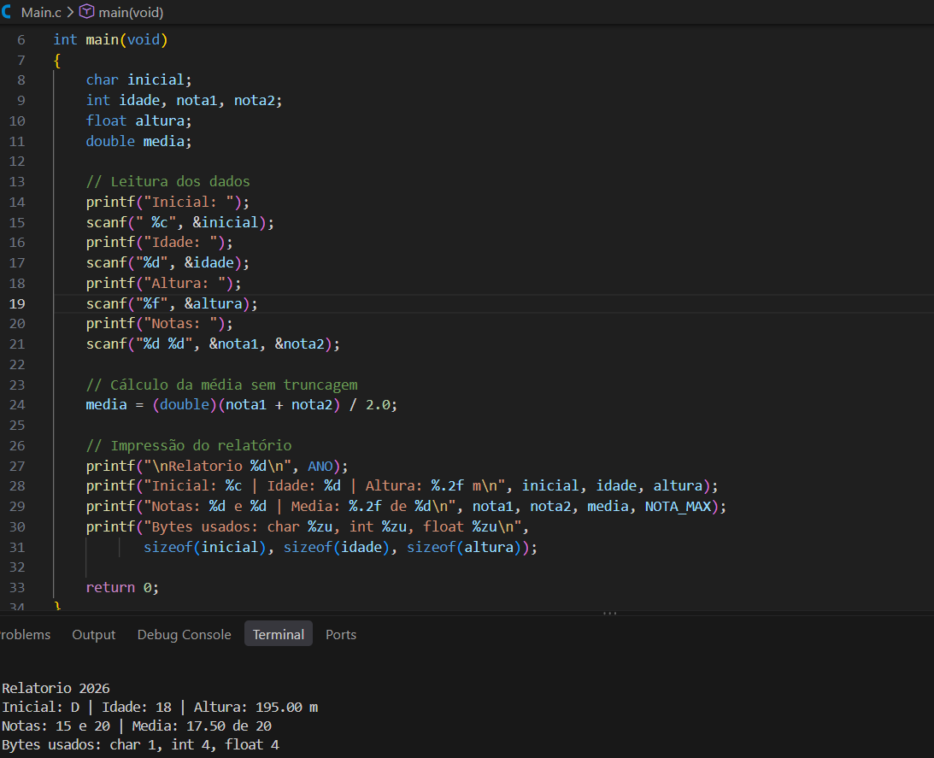
Figura: Exercício 10 - Execução e relatório final integrador.

